«Kein Hund kommt scharf zur Welt»
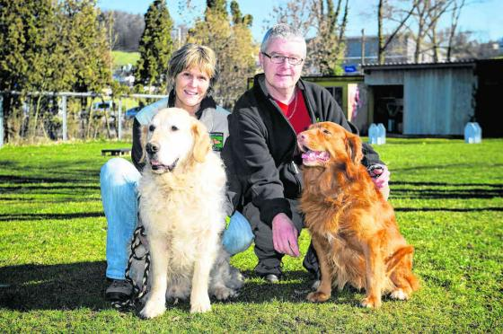
Brigitte und Bruno Auderset mit ihren Hunden Loky und Arran auf dem Trainingsgelände in Murten.Bild Charles Ellena

«Der Hund ist der beste Freund des Menschen», behauptet ein altbekanntes Sprichwort. «Stimmt», sagen Brigitte und Bruno Auderset. Das Ehepaar verbringt seine Freizeit am liebsten gemeinsam mit seinen Hunden Arran und Loky im Kynologischen Verein Murten.
Nicht ein einziges Wölkchen ziert den stahlblauen Himmel, die Sonne scheint wohltuend warm. Auf dem Übungsplatz des Kynologischen Vereins Murten (KVM) erheben die ersten Margeriten sanft ihre Köpfchen aus der Grünfläche. Derweil überspringt Loky – ein Nova Scotia Duck Tolling Retriever (auch Toller genannt) – vier Hürden, welche Herrchen Bruno Auderset als Hindernisse für die Hundesportübung «Flyball» aufgestellt hat. Gemächlich bewegt sich Loky zur «Flyball»-Maschine am anderen Ende des Parcours und aktiviert den Mechanismus. Nun spuckt die Maschine einen Ball hoch in die Luft, den der neunjährige Rüde gekonnt zu fangen versteht. Anstatt aber die Hürden auch auf dem Rückweg zu überspringen, umläuft Loky sie im Slalom. «Heute will er nicht so recht», resümiert Bruno Auderset, «man merkt schon, dass wir über die Wintermonate nicht regelmässig trainiert haben.»

Keine Arbeit ohne Spass
Auch Arran ist noch nicht ganz in seinem Element. Der zehnjährige Golden-Retriever-Rüde wird von Frauchen Brigitte Auderset aus grösserer Distanz per Kommando dazu angehalten, sich in das eine von zwei zuvor abgesteckten Feldern zu bewegen. Doch Arran zeigt viel mehr Interesse am Mann hinter der Fotokamera, der die Szenerie bildlich festzuhalten versucht. Schwanzwedelnd wird der unbekannte Gast beschnuppert. «Das ist typisch für den Golden Retriever», lachen Brigitte Auderset und Anita Schwab. Schwab ist ebenfalls KVM-Mitglied und mit einem Belgischen Tervueren-Schäferhund auf dem Übungsgelände. Brigitte und Bruno Auderset sind wie Anita Schwab als ausgebildete Übungsleiter im KVM engagiert und verbringen viele Stunden im Umfeld des Vereins. Während Brigitte die Wasserarbeitshundegruppe am und im nahegelegenen Murtensee führt, leitet ihr Mann die «SpassSport»-Gruppe: «Hier sind die Hunde und ihre Halter in den vier Kategorien Nasenarbeit, Führigkeit, Geschicklichkeit und Bindung Mensch-Hund gefordert», erklärt Bruno Auderset.

Früher Angst vor Hunden
Dass eine so intensive Beziehung zu Hunden überhaupt möglich ist, hätte sich Brigitte Auderset vor Jahren nicht träumen lassen. «Ich hatte früher sehr grosse Angst vor Hunden.» Weil aber ihr Mann mit Hunden aufgewachsen ist und sich einen eigenen Hund gewünscht hat, fasste sie sich 1989 ein Herz und liess den Golden Retriever Basco in ihr Leben: «Das war das beste Rezept, um meine Angst zu überwinden.» Durch die intensive Arbeit mit den Vierbeinern haben die beiden Hundeliebhaber jegliche Vorurteile gegenüber einzelnen Hunderassen verloren: «Jeder schwierige Hund wird zu einem solchen gemacht», sagt Brigitte Auderset, und ihr Mann fügt an: «Kein Hund kommt scharf zur Welt. Es kommt alleine darauf an, von wem und wie der Hund sozialisiert worden ist.» Für das Ehepaar ist der Hund ganz selbstverständlich der beste Freund des Menschen. «Es interessiert ihn nicht, ob du reich oder arm, dick oder dünn, gesund oder krank bist. Er steht zu dir, so wie du bist, und ist dir ein Leben lang treu», erklärt Bruno seine Faszination für den Hund. «Und egal, wann man nach Hause kommt, es steht immer jemand bereit, der dich freudig begrüsst», schwärmt Brigitte Auderset.

Zu den Personen

Seite an Seite mit den Hunden
Brigitte und Bruno Auderset verbindet weit mehr als nur die Leidenschaft für ihre Hunde und den Hundesport–auch wenn die beiden freundlichen Vierbeiner Loky und Arran einen ganz besonderen Platz im Leben der Audersets einnehmen. Die beiden Eheleute teilen sich nicht nur ihren Jahrgang – beide sind 52-jährig –, sondern auch ein zweites Hobby neben dem «Hündelen»: das Sammeln und Verkaufen von Whisky-Raritäten aus der ganzen Welt. In einem Ausstellungskeller in Murten sowie über einen Online-Shop können Whiskyliebhaber bei Audersets aus einer Palette von Spezialitäten und Raritäten auswählen. Die gelernte Mehrwertsteuerspezialistin und der Inhaber einer Auto- und Bootsattlerei leben gemeinsam mit ihren beiden Hunden in Ulmiz und sind seit 2007 im Kynologischen Verein Murten aktiv.mz
Autor: Miro Zbinden
FN Freiburger Nachrichten, Donnerstag, 20. März 2014

